**Бизнес-план** –

**по приобретению сухогрузов**

**для осуществления перевозок грузов в Азово-Черноморском и Средиземноморском бассейнах.**

**1. Обзор**

* 1. **Цель проекта**

Основная цель Проекта заключается в приобретении двух судов типа «река-море» DWT 2-3 тыс. тонн.

для осуществления перевозок грузов в Азово-Черноморском и Средиземноморском бассейнах.

Для рассмотрения предлагаются 2 судна типа река-море.

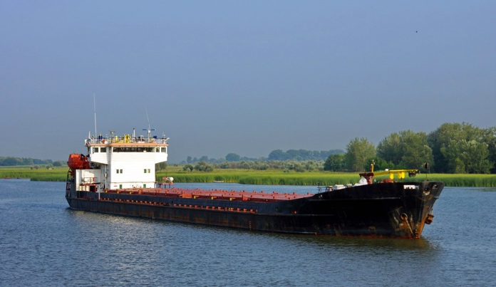1.

|  |
| --- |
| **Омский** |
| **Флаг**: РФ |
| **Дедвейт**: 3174 т. |
| **Год и место постройки**: Начало 80-х |
| **Класс**: KM(*)L4 R2-RSN |
| **Ледовый класс**: L4 |
| **Доковые освидетельствования**: 05.2017/04.2019 |
| **Идея цены: 1000000**$ |
| **Длина**: 108.4 м. |
| **Ширина**: 15.0 м. |
| **Высота борта**: 5.0 м. |
| **Осадка**: 3.26 м. |
| **ГД**: 2x 6 NVD 48A-2U |
| **Кол-во трюмов/танков**: 4 |
| **Вместимость трюмов/танков**: 154000 cbft |
| **Расход**: 2.8 t/day |
| **Экипаж**: 11 чел. |
| **Мощность**: 1400 bhp |
| **Местонахождение**: Каспийское Море |

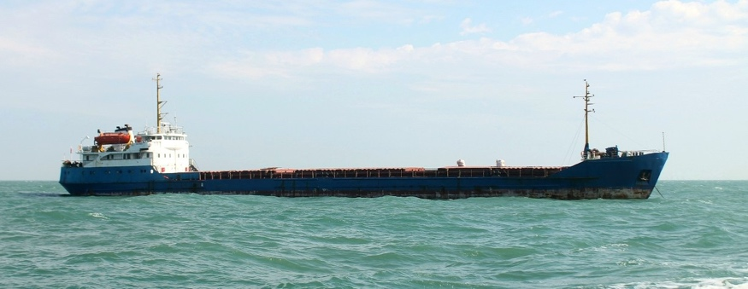

|  |
| --- |
| **Балтийский** |
| **Флаг**: РФ |
| **Дедвейт**: 2800 т. |
| **Год и место постройки**: Середина 60-х, СССР |
| **Класс**: РС KM(*) L4 R2-RSN |
| **Ледовый класс**: II |
| **Доковые освидетельствования**: 2018/2020 |
| **Идея цены: $ 1000 000** |
| **Длина**: 95.9 м. |
| **Ширина**: 13 м. |
| **Высота борта**: 5.5 м. |
| **Осадка**: 3.9 м. |
| **ГД**: 2X 6NVD 48A-U |
| **Вспом. дв.**: 4x5 kwt |
| **Кол-во трюмов/танков**: 3 |
| **Вместимость трюмов/танков**: 3464 cbm |
| **Скорость**: 11 уз. |
| **Экипаж**: 11 чел. |
| **Мощность**: 1320 bhp |

Общая сумма инвестиций на покупку судов : 4000 000$ Прочие расходы (оформление документов, регистрация компании, прохождение всех освидетельствований судна , прохождение всех инспекций судна, косметический ремонт и первый месяц работы -1000 000$

Итого общая сумма инвеcтиций : 5000000$

**1.2. Работники компании имеют:**

1. Значительный опыт работы по организации морских перевозок грузов в Кайспийском, Азово-Черноморском и Средиземноморском бассейнах.
2. Надежные партнерские отношения со всеми смежниками, фрахтовыми брокерами по грузовым перевозкам и обеспечению морского транспорта в портах Азово-Черноморского и Средиземноморского бассейнах.
3. Наработанные связи с потенциальными клиентами,фрахтовыми брокерами.
4. Морское образование и большой опыт работы на судах река море , знание судна изнутри !

**1.3.Пути к успеху**

Деятельность компании обеспечит выплату процентов по кредиту и возврат основной суммы долга (кредита) с сохранением платежеспособности предприятия.

Основной источник возврата долга и выплаты процентов — доход от перевозки грузов.

Многолетний опыт работы в этом бизнесе позволил создать большую базу трейдеров, фрахтователей, агентов, брокеров, бункеровочных и др. компаний. Данная база позволяет совершать сделки по перевозке грузов на ставках, которые выше рыночных (эксклюзивные грузы, госзаказы). Доверительно-партнёрские отношения, сложившиеся за годы работы между нами и фрахтовыми компаниями, позволяют иметь постоянно загрузку судна работой, а с бункеровочными компаниями – отсрочки платежей за ГСМ до 40 суток.

1. **Анализ современного рынка морских перевозок**

Основной целью анализа было проведение оценки инвестиционной привлекательности компании и платежеспособности по возврату денежных средств за кредит и проценты от кредита.  
Краткая справка состояния отрасли в стране реализации проекта: Анализ международного фрахтового рынка регионов Каспийского , Черного ,Азовского, Средиземного морей выявил наличие неудовлетворенного спроса на перевозку зерновых грузов . Наличие в Южном Федеральном Округе больших посевных площадей, занятых под зерновые и иные культуры , пользующиеся спросом, а так же хороший виды на урожай 2022 год , создает предпосылки удовлетворения спроса на зерно не только среди отечественных , но и среди иностранных покупателей. Реализация экспорта зерна отвечает не только стратегическим интересам России , укрепляя ее положение как надежного поставщика сельскохозяйственной продукции на международный продовольственный рынок , но представляется нам заслуживающей внимания с точки зрения получения прибыли.

На основании вышеизложенного можно с уверенностью утверждать, что самыми востребованными на рынке грузовых морских перевозок в условиях нынешней экономики становятся небольшие судоходные компании, имеющие суда типа река-море чистой грузоподъемностью от 3000 до 5000 тонн.

**3. Финансовый анализ**

**Ценообразование на рынке грузового фрахта**

**( составлено на период конец декабря 2023 года)**

Опираясь на оперативные данные, данные, полученные от дружественных судовладельцев, на информацию, получаемую от брокеров и фрахтователей, становится видно, что ставки фрахтов на данный момент не самые высокие .На данный момент фрахтовые ставки ориентировочно составляют:

- Каспийское – (Волгоград-Иран, Самара-Иран )-65-80USD за тонну (по данным Новороссийского брокера на 21.12.2021).

-Азовское, Чёрное море – 70-80 дол.USD за тонну;

- из Азовского и Чёрного морей в порты Средиземного моря – 70 дол.USD за тонну.

**Сравнительный расчёт работы сухогруза река-море DWT 3 тыс. тн. по действующим**

**ставкам на 10-ю неделю 2024 года. Расчёт сделан на длинное и короткое плечо.**

|  |  |  |
| --- | --- | --- |
| Номер рейса | №1 Ростов – Турецкие порты | №2 Волгоград – Анзали , Ноушехер |
| Дни | 14 | 15 |
| Ф Р А Х Т | 225000,00 | 195000,00 |
| Груз | зерно | зерно |
| Вес груза, т | 3000 | 3000 |
| Фрахтовая ставка USD | 75,00 | 65,00 |
| Рейсовые расходы |  |  |
| Брокерская комиссия | 2,50 | 2,50 |
|  | 5625,00 | 4875 |
| Бункер МГО | 43,45 тн | 28,45 тн |
|  | 23725,00 | 15000,00 |
| порт погрузки дисб. счёт | 2000,00 | 2000,00 |
| порт выгрузки дисб. счёт | 5000,00 | 5000,00 |
| итого | 36350 | 26875 |
| Постоянные расходы |  |  |
| Страхование | 65,00 | 65,00 |
| Ремонт и модернизация | 133,00 | 133,00 |
| Техническое обслуживание | 25,00 | 25,00 |
| Освидетельствование судна | 10,00 | 10,00 |
| Масла и пресная вода, в т.ч.: | 37,00 | 37,00 |
| Связь: | 2,00 | 2,00 |
| Зарплата экипажа и питание | 608,00 | 608,00 |
| Агентские | 50 | 50 |
| Прочие расходы | 130,00 | 130,00 |
| Всего затрат сутки | 1060,00 | 1060,00 |
| Чистый доход за рейс | 156850,00 | 136325,00 |
| Чистый доход за месяц(минимум 2 рейса) | 313700,00 | 272646,00 |

**Итого из таблицы мы видим что чистый доход с одного судна за 2 рейса составляет 313700 $**

**В работу планируется ставить сразу 2-3 судна по фрахтовой сделке фрахтователь фрахтует судно на всю навигацию (март-ноябрь)=9 мес в планах получить договор с Самарского элеватора на Турцию или Иран !В зимний период планируется отправка 2-судов на рейсы Ростов –Турция**

**9 * 313700=2823 300 1 судно с Самара-Турция**

**9*=**272646**=2453 814 2 судно с Волгограда- Иран**

**Итого за 9 мес работы общая сумма чистой прибыли 5 277 114$**

**Из этих цифр мы видим что окупаемость бизнеса получается за первой год работы судов !**

**4. Преимущества инвестирования в судоходный бизнес**

1) Бизнес на рынке морских грузовых перевозок по своей сути является международным и интегрирован в мировую экономику, он не подлежит какому-либо политическому влиянию.

2) Традициям и правилам ведения дел в отрасли морских перевозок уже более 400 лет, а значит, риск, связанный с не добросовестным выполнением своих обязательств всеми участниками рынка, минимален.

3) Практически все риски, связанные с деятельностью по морским перевозкам покрыты в международных институтах страхования.

4) Прозрачная и понятная всем схема бизнеса позволяет привлекать в дальнейшем кредитные ресурсы европейского качества и цены.

5) Ликвидность судоходной компании достаточно высока. Конкретный пример: судно река-море тип «Омский» был приобретён судоходной компанией «Х» в 2018 году за 740 тыс. дол. USD, в конце 2019 года это судно было продано судоходной компании «У» за 1 800 000 дол. USD, в сентябре 2020 года за выкуп этого судна предлагали 3 200 000 дол. USD. По нашим предположениям, основанным на многолетнем опыте работы в данной отрасли, через 2-3 года стоимость на суда поднимется в 1,5 – 2 раза. Поэтому продать судно и вернуть вложенные в него деньги будет несложно.

**Если вас заинтересовало наше предложение то просим с нами связаться.**

**Данные для связи**

**Телефон : 79995185693**

**Email: Buntikov.alexandr@yandex.ru**